Write-Up: Old Sessions
picoCTF 2026 — Web Exploitation

Informasi Challenge
- Nama Challenge: Old Sessions
- Kategori: Web Exploitation
- Tingkat Kesulitan: Easy
- Dibuat oleh: David Gaviria
- Event: picoCTF 2026

1. Deskripsi & Awal Pengerjaan
Challenge ini memberikan sebuah aplikasi web sederhana berupa halaman Login dan Register. Tujuan dari challenge ini adalah menemukan cara untuk mendapatkan akses sebagai user admin, karena flag kemungkinan besar hanya bisa dilihat oleh admin.
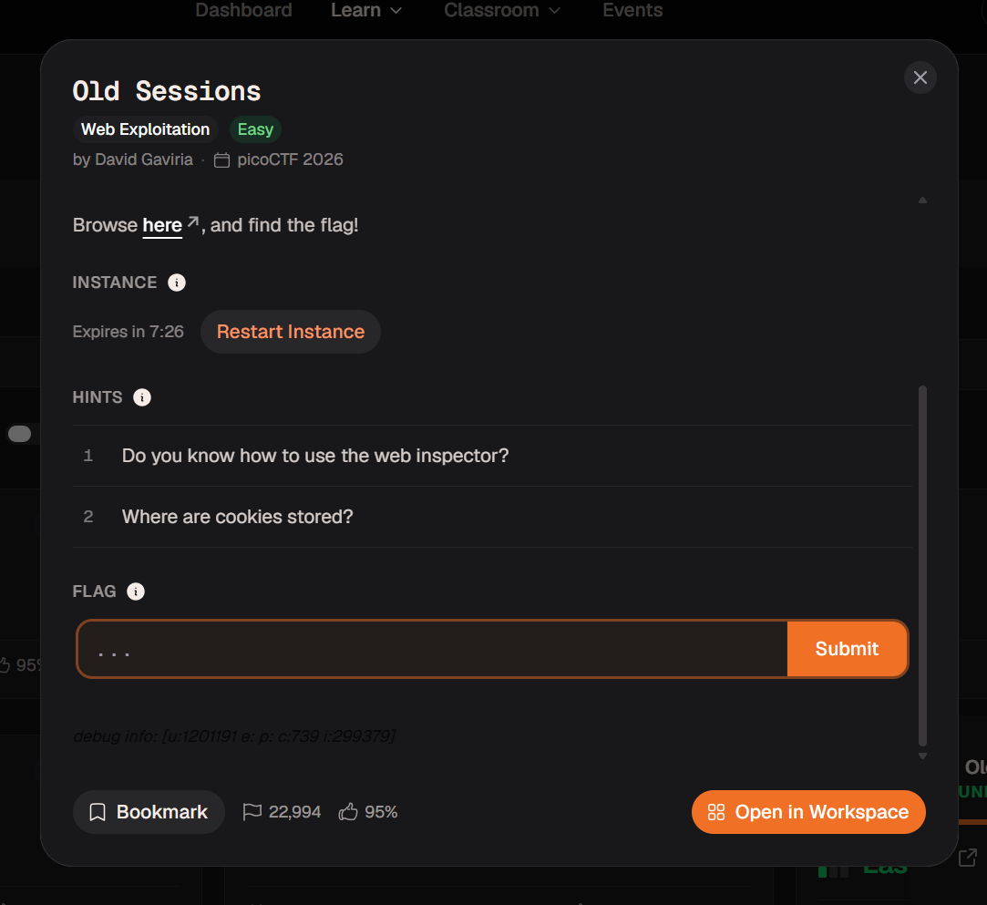
Gambar 1. Tampilan deskripsi challenge "Old Sessions" pada platform picoCTF.

2. Registrasi & Login Awal
Langkah pertama adalah membuat akun biasa (bukan admin) untuk bisa masuk ke dalam aplikasi dan melihat fitur-fitur yang tersedia. Setelah melakukan Register dan Login dengan akun sembarang, muncul halaman Homepage yang menampilkan sambutan serta daftar komentar dari user lain.
Di bagian komentar, terdapat petunjuk penting dari user bernama mary_jones_8992:
"Hey I found a strange page at /sessions"
Komentar ini mengindikasikan adanya endpoint tersembunyi bernama /sessions yang kemungkinan menyimpan informasi sensitif.
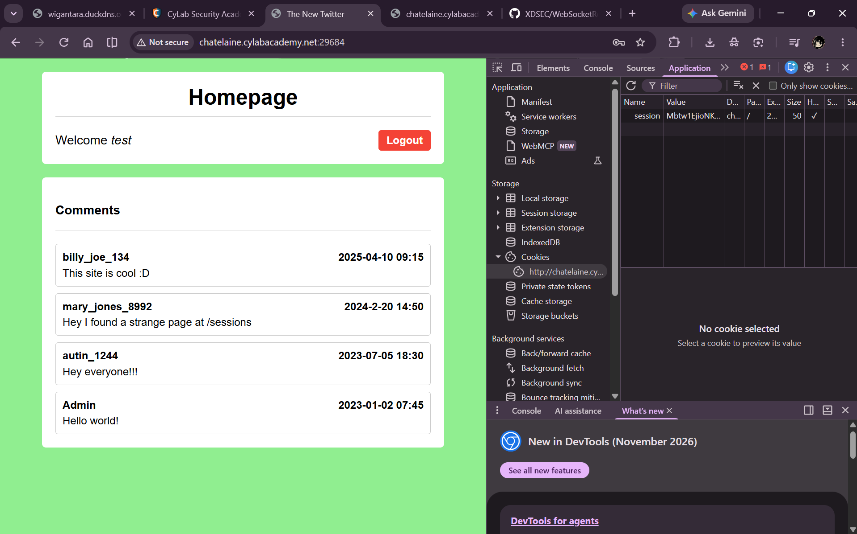
Gambar 2. Halaman Homepage dengan komentar yang berisi petunjuk endpoint /sessions.

3. Eksplorasi Endpoint /sessions
Mengikuti petunjuk tersebut, dilakukan akses ke:
http://<host>:<port>/sessions
Endpoint ini ternyata menampilkan seluruh daftar session yang sedang aktif di server, lengkap dengan session ID dan informasi user pemiliknya (dalam format mirip dump data Redis/Flask-Session), termasuk session milik user admin:
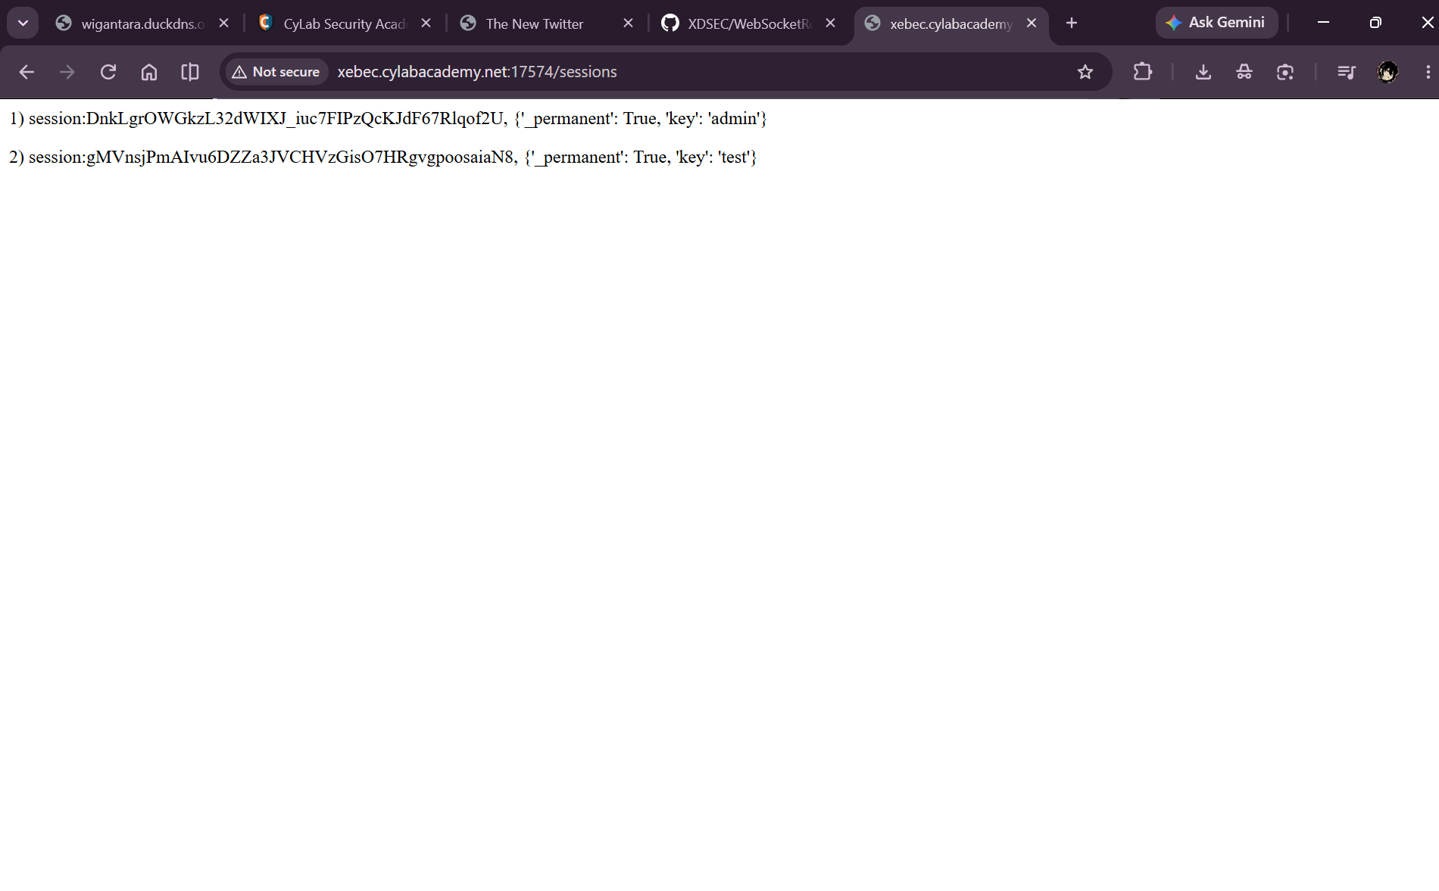
Gambar 3. Endpoint /sessions membocorkan seluruh session aktif, termasuk milik admin.
Dari sinilah titik lemah aplikasi ini ditemukan: endpoint /sessions tidak memiliki proteksi autentikasi/otorisasi apapun, sehingga siapa saja bisa melihat session ID milik user lain, termasuk admin.

4. Mengambil Nilai Cookie Session Sendiri
Sebelum mengganti cookie, perlu dicek dulu lewat DevTools browser (F12 → tab Application → Storage → Cookies) bagaimana bentuk cookie session yang dipakai aplikasi ini. Cookie dengan nama session berisi token acak yang dipakai server untuk mengenali user yang sedang login.
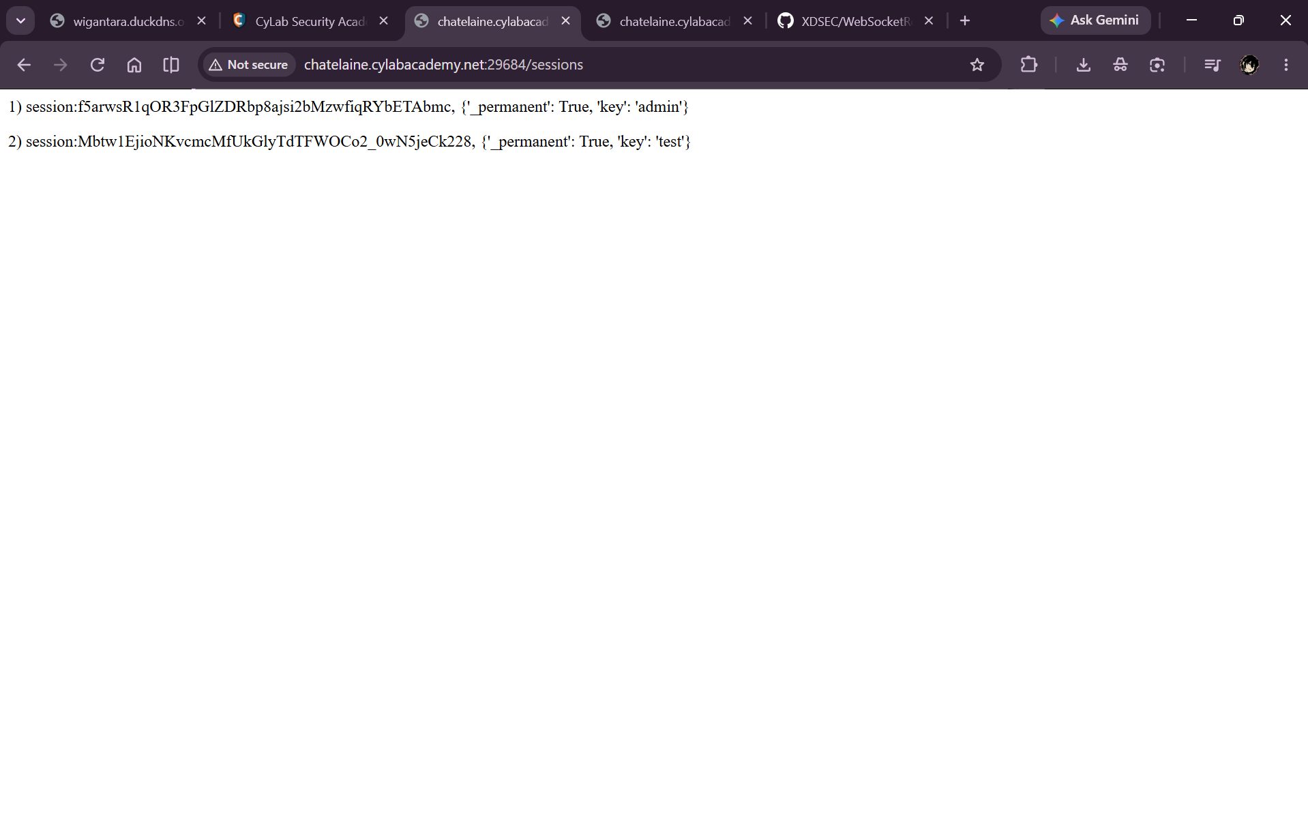
Gambar 4. Nilai cookie session milik akun biasa yang terlihat di DevTools.

5. Session Hijacking: Mengganti Cookie dengan Session Admin
Karena server hanya memvalidasi session berdasarkan token di cookie — tanpa mengikatnya ke informasi tambahan seperti IP atau user-agent — maka cukup dengan mengganti value cookie session milik akun biasa dengan session ID milik admin yang didapat dari langkah 3, browser bisa dibuat untuk "menyamar" sebagai admin.
Langkah-langkahnya sebagai berikut:
- Buka DevTools (F12) → tab Application → Storage → Cookies → klik domain situs
- Cari baris cookie dengan Name: session
- Double-click pada kolom Value baris tersebut
- Timpa (ganti) isi value dengan session ID milik admin yang didapat dari /sessions
- Tekan Enter untuk menyimpan perubahan
- Refresh halaman (F5)
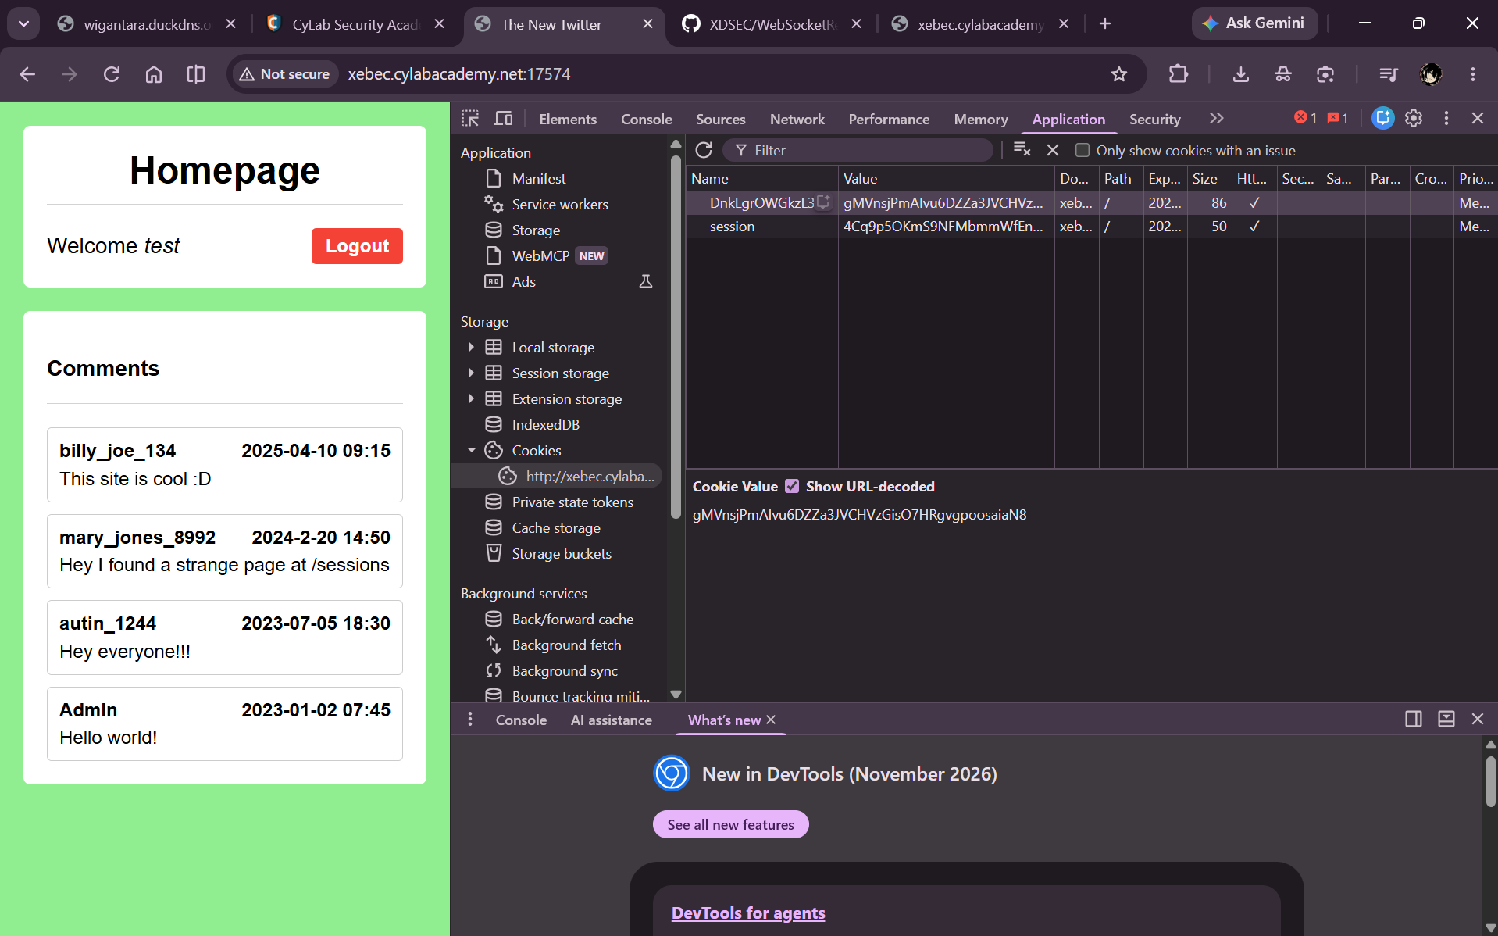
Gambar 5. Proses mengedit cookie session melalui tab Application pada DevTools.

6. Hasil: Berhasil Masuk sebagai Admin
Setelah cookie session diganti dengan session ID milik admin dan halaman di-refresh, aplikasi langsung mengenali browser sebagai user admin. Halaman Homepage pun menampilkan sambutan "Welcome admin" beserta flag yang dicari:
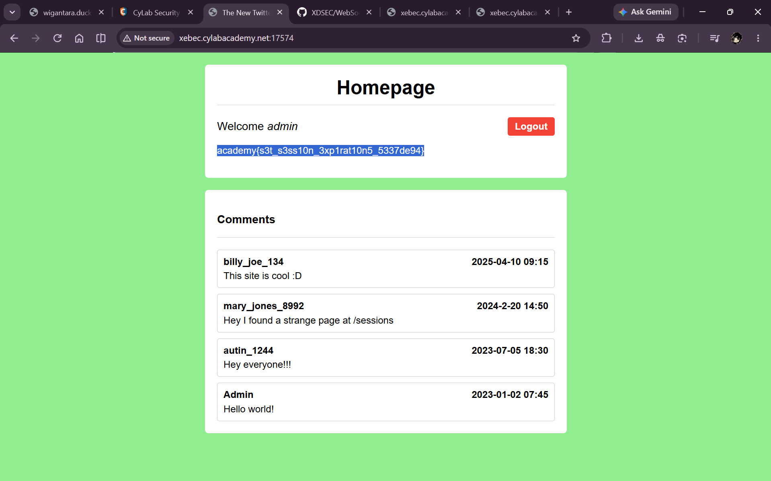
Gambar 6. Berhasil login sebagai admin dan flag berhasil didapatkan.

7. Flag
academy{s3t_s3ss10n_3xp1rat10n5_5337de94}

8. Akar Masalah (Root Cause)
- Sensitive Data Exposure: endpoint /sessions membocorkan seluruh data session (termasuk session ID admin) tanpa autentikasi/otorisasi sama sekali.
- Session tidak diikat ke konteks client: server tidak memvalidasi session berdasarkan atribut tambahan seperti IP address atau user-agent, sehingga session ID yang dicuri sudah cukup untuk impersonasi penuh.
- Session bersifat permanen: flag _permanent: True membuat session admin tetap valid dalam waktu lama, memperbesar peluang eksploitasi.

9. Rekomendasi Perbaikan
- Hapus atau lindungi endpoint /sessions dengan autentikasi admin yang ketat — endpoint debug seperti ini seharusnya tidak pernah tersedia di environment produksi.
- Lakukan regenerasi session ID setiap kali terjadi perubahan hak akses (misalnya saat login), serta hindari penggunaan session permanen untuk akun dengan privilese tinggi.
- Ikat session ke konteks tambahan seperti IP address atau fingerprint user-agent, serta terapkan idle timeout dan absolute timeout.
- Gunakan atribut cookie HttpOnly, Secure, dan SameSite sebagai lapisan pertahanan tambahan (meskipun pada kasus ini celah utamanya adalah kebocoran data di sisi server, bukan pencurian cookie di sisi client).

